Artigo Original (MS 2018-040)
CORRELAÇÃO DOS MARCADORES DE INFLAMAÇÃO E LIPÍDEOS EM PACIENTES COM DIABETES
Correlation of inflammatory markers and lipids in patients with diabetes

INFLAMAÇÃO E DISLIPIDEMIA

Amanda Sisti¹, Pamela Tatsch¹, Luciano Oliveira Siqueira¹
¹Curso de Medicina, Faculdade de Medicina, Universidade de Passo Fundo (UPF) – Passo Fundo (RS), Brasil
²Curso de Farmácia, Instituto de Ciências Biológicas, Universidade de Passo Fundo (UPF) – Passo Fundo (RS), Brasil

Contato para correspondência:
Luciano de Oliveira Siqueira
Universidade de Passo Fundo
Instituto de Ciências Biológicas
Curso de Farmácia
BR 285 Km 171, Bairro São José
CEP 99052-900, Passo Fundo, RS, Brasil,
Fone: (54) 3316-8499, e-mail: luciano@upf.br

Conflito de interesses: nada a declarar

RESUMO

Introdução: O Diabetes Mellitus (DM) é uma condição clínica caracterizada pela hiperglicemia por defeito na secreção e/ou resistência à insulina. Objetivo: Verificar a correlação entre os marcadores de inflamação; Proteína C Reativa de alta sensibilidade (PCR US), ferritina e lipídeos de pacientes diabéticos. Métodos: Foi realizada a análise do perfil lipídico de 23 pacientes diabéticos do tipo 2, com uma média de 4 anos de diagnóstico. Analisou-se a concentração plasmática de glicose, colesterol total, HDL, LDL, VLDL, triglicerídeos, ferritina e PCR US. Resultados: Evidenciou uma correlação positiva forte entre PCR e ferritina (r= 0,85); entre ferritina e colesterol LDL e triglicerídeos (r=0,91; r=0,91); correlação positiva moderada para colesterol total (0,63); negativa moderada para colesterol HDL (r=0,38). Conclusão: Os resultados indicam que a ferritina apresenta uma correlação positiva forte com a PCR US, triglicerídeos e colesterol LDL, que, quando analisada de forma combinada, aumenta a suspeita de processo inflamatório ativo, sugerindo possibilidade maior de aterosclerose nestes pacientes.

Palavras-chave: Diabetes Mellitus; inflamação; Proteína C; Ferritina; Aterosclerose.

ABSTRACT

Introduction: Diabetes Mellitus (DM) is a clinical condition characterized by hyperglycemia default in secretion and / or insulin resistance. Objective: Check the correlation between markers of inflammation, C-reactive protein high sensitivity (PCR U.S.), ferritin and lipids in diabetic patients. Methods: We carried out the analysis of lipid profiles of 23 type 2 diabetic patients, with an average of 4 years of diagnosis. We analyzed the plasma concentration of glucose, total cholesterol, HDL, LDL, VLDL, triglycerides, ferritin and CRP U.S. Results: The study showed a strong positive correlation between ferritin and CRP (r = 0.85) between ferritin and LDL cholesterol and triglycerides (r = 0.91, r = 0.91), moderate positive correlation to total cholesterol (0.63 ); moderate negative for HDL cholesterol (r = 0.38). Conclusion: The results indicate that ferritin shows a strong positive correlation with U.S. CRP, triglycerides and LDL cholesterol, which when analyzed in combination, increase the suspicion of active inflammatory process suggesting greater chance of atherosclerosis in these patients.
Keywords: Diabetes Mellitus; Protein C; Ferritin; Atherosclerosis.

INTRODUÇÃO

O Diabetes Mellitus (DM) é uma doença metabólica caracterizada pela elevação da glicose sérica (hiperglicemia), devido a distúrbios na secreção da insulina e/ou resistência à insulina¹.
A prevalência de diabetes e hipertensão está aumentando seguindo uma maior frequência de indivíduos com excesso de peso na população. A obesidade e o peso excessivo estão ligados a modificações na dieta, que se apresenta com uma oferta de alimentos de maior teor calórico associada a uma diminuição da atividade física. Nesse contexto, o Brasil tem implementado políticas importantes para a prevenção de doenças não transmissíveis, como diabetes, hipertensão e hiperlipidemias, sua mortalidade ajustada em 2010 por idade teve uma queda de 1,8% ao ano².
A resistência à insulina é considerada um importante fator de risco para doenças cardiovasculares. Neste processo, a insulina tem sua ação parcialmente bloqueada, fazendo a síntese de triglicerídeos aumentar, o colesterol HDL reduzir e o colesterol LDL oxidar e se tornar mais denso, sendo mais aterogênico³.
A síndrome metabólica, a qual está relacionada com o aumento da mortalidade, tem sido apresentada como um conjunto de fatores de risco cardiovascular como: hipertensão, dislipidemias, obesidade e hiperglicemia. Atinge aproximadamente 85% dos pacientes com DM tipo 2 e se associa a uma prevalência crescente de complicações micro ou macrovasculares.⁴
A provável relação entre síndrome metabólica e inflamação é a resistência insulínica (RI). Defeitos da ação da insulina em tecidos-alvo (músculo, fígado e tecido adiposo) promovem a elevação do processo inflamatório crônico de baixa intensidade. Assim, a despeito do agente desencadeador, o elo entre RI e processo inflamatório é bidirecional, ou seja, qualquer processo inflamatório crônico de baixa intensidade ocasionado pela obesidade induz RI, e esta, por sua vez, acentua o processo inflamatório num sistema retroalimentado. Estudos têm mostrado que as doenças crônico-degenerativas são associadas a processos inflamatórios e que a presença de inflamação pode anteceder o desenvolvimento destas doenças¹⁻⁵.
A partir dos anos 90, com a melhor compreensão da fisiopatologia da aterosclerose e dos eventos coronarianos agudos, evidenciou-se que a inflamação desempenha papel chave e que participa de todas as fases do processo aterosclerótico. Da mesma forma, sabe-se que marcadores inflamatórios podem estratificar e predizer eventos cardiovasculares. Dentre os marcadores inflamatórios estudados até o momento, a Proteína C Reativa de alta sensibilidade (PCR US) é o que possui maior correlação com os eventos coronarianos e que fornece maior informação prognóstica suplementar, independentemente dos fatores de risco tradicionais⁶.
Nesse sentido, reforça-se que a inflamação está envolvida com a adiposidade, resistência à insulina e aos demais aspectos da síndrome metabólica, desempenhando um papel fundamental no desenvolvimento de aterosclerose. Isso resulta, portanto, em altos níveis de marcadores de inflamação como PCR (Proteína C Reativa) e ferritina⁷.
A ferritina é considerada um marcador de fase aguda da inflamação, bem como um adjuvante no diagnóstico de hemocromatose e de anemia ferropriva. Na primeira condição, o excesso de ferro se deposita no fígado, baço e pulmões causando lesões teciduais – suas funções são alteradas dado o armazenamento de ferro nos macrófagos, presentes em grandes quantidades nesses tecidos. Denomina-se hemossiderose quando ocorre deposição de ferro sem causar lesão aos tecidos.
A PCR US é um relevante marcador de ativação endotelial, bem como um biomarcadort de lesão vascular relacionado à inflamação, primordialmente em placas de ateroma. Assim, pode ser empregado como fator prognóstico em coronariopatias (angina e infarto do miocárdio), uma vez que acelera o processo de aterosclerose.
A denominação de PCR de alta sensibilidade relaciona-se a métodos que possam detectar valores mais baixos (menores que 97,5%) do que os limites dos procedimentos usuais (que são menores que 90%). Ou seja, é um exame mais sensível, haja vista a identificação de alterações inflamatórias em pacientes supostamente saudáveis ou que tenham fatores de risco conhecidos, de modo a estimar o risco cardiovascular ^{8, 9}.
Foi verificado, em estudo com pessoas saudáveis, que há correlação entre os níveis séricos de PCR e os componentes da síndrome metabólica, os quais são: glicemia de jejum, circunferência abdominal, triglicerídeos, colesterol HDL, pressão arterial sistólica e diastólica, valores de insulina, índice de sensibilidade à insulina, colesterol total e colesterol LDL. Logo, os valores de PCR aumentam com as desordens metabólicas (dislipidemia, adiposidade central, RI e hipertensão). Assim, haja vista que a inflamação crônica subclínica inclui-se na síndrome metabólica, esta torna-se um preditor bioquímico de eventos cardiovasculares⁵.
O Reynolds Risk Score tem mostrado que o uso sistemático da PCR US pode ser um importante adjuvante na análise do risco de doença cardiovascular ⁸.
A ferritina é uma proteína que está presente em todas as células, principalmente nas envolvidas com a síntese de compostos férricos e com o metabolismo e reserva do ferro. Quando há infecções, traumatismos ou inflamações agudas, sua concentração se eleva nas 24 a 48 horas iniciais, atingindo o pico no terceiro dia e mantendo-se aumentada por algumas semanas ⁹.
Em um estudo realizado por González et al.¹⁰, quando descartadas outras causas de inflamação, verificou-se a correlação positiva entre ferritina e resistência insulínica, baseado no modelo de avaliação de Homeostasis Model Assessment (HOMA). O HOMA, através de uma amostra de glicemia e de insulina obtidas em jejum, busca evidenciar a associação entre a capacidade pancreática de produzir insulina e de manter níveis glicêmicos a partir de um cálculo matemático¹¹.

Entre os parâmetros de inflamação, estudos têm mostrado a relação entre a elevação dos valores da Proteína C Reativa de alta sensibilidade – um reagente de fase aguda e um marcador sensível de processo inflamatório subclínico – e a resistência insulínica, bem como com cada um dos componentes associados à síndrome metabólica. A elevação dos valores de PCR prevê o desenvolvimento de DM e de doenças cardiovasculares. No entanto, estudos que associam valores de ferritina com a síndrome metabólica ainda são escassos⁷.

Partindo destas premissas, o objetivo do presente estudo foi avaliar a correlação entre PCR US, ferritina e lipídeos de pacientes diabéticos como forma de desenvolvimento de marcadores bioquímicos para a prevenção, acompanhamento e cuidado nas doenças cardiovasculares.

MÉTODOS

Delineamento

O presente trabalho é um estudo transversal sobre a correlação entre lipídeos, PCR US e ferritina de pacientes diabéticos tipo 2 como fator de risco de doença cardiovascular.

Casuística

Foram incluídos aleatoriamente 25 indivíduos diabéticos do tipo 2 do sexo masculino, com pelo menos 4 anos de evolução da doença, participantes do grupo de diabéticos e cadastrados no ambulatório da Faculdade de Medicina da UPF, com média de idade de 60±9 anos; índice de massa corporal de 28,2±2,4 km/m². Foram escolhidos os pacientes que realizaram os exames no laboratório de análises clínicas da Universidade de Passo Fundo no período do 1° semestre de 2011.
A primeira parte do estudo compreendeu o preenchimento de um formulário contendo a identificação dos pacientes. Posteriormente, em uma sala de coleta – reservada no ambulatório da Faculdade de Medicina –, na primeira hora da manhã e após um período de 12h de jejum, foram coletadas, assepticamente, amostras de 10 mL de sangue venoso mediante punção na fossa antecubital. A partir disso, uma alíquota de 2 mL de sangue foi anticoagulada com EDTA 2mg/dL para determinação de hemoglobina glicada e o restante do sangue foi centrifugado a 2000 rpm por 10 minutos. O soro foi extraído e acondicionado em frascos Eppendorff para posterior análise bioquímica num período máximo de uma hora após a coleta. A análise bioquímica constituiu da determinação de triglicerídeos (método Trinder - Labtest®), Colesterol total (método colesterol esterase - Labtest®), Colesterol HDL (método de precipitação - Labtest®), VLDL e LDL (mediante equação de Friedwald); Glicose (método glicose-oxidase - Labtest®), Hemoglobina Glicada (resina de troca iônica – Katal^{®)}. A determinação da proteína C reativa de alta sensibilidade e ferritina se deram pelo método de imunoturbidimetria (Labtest Diagnóstica®). Após a execução técnica, as concentrações dos analitos foram determinadas em analisador bioquímico semi-automático TP Analyzer Plus – Thermoplate®.

Aspectos éticos
Em atendimento aos aspectos éticos legais de pesquisa envolvendo seres humanos, o projeto foi submetido ao Comitê de Ética em Pesquisa (CEP) da Universidade de Passo Fundo, sendo aprovado sob n° de registro: 0099.0.398.000-11.

Análise estatística
Os dados foram testados quanto sua normalidade mediante análise de Shapiro-Wilk. A seguir, os resultados foram compilados para análise estatística descritiva. Para análise de correlação entre os parâmetros foi utilizado o teste de correlação de Spearman para dados não paramétricos ou de Pearson para os paramétricos, no pacote estatístico do SPSS 13.0 considerando p<0,05 como nível mínimo de significância. A partir da determinação da concentração dos analitos, procedeu-se análise de correlação em comparação de postos, que se consiste em ordenar os elementos que compõem os dois conjuntos de valores em análise, calculando-se então o coeficiente de correlação de Spearman. Resultados expressos em número absoluto onde:
- 0.9 positivo ou negativo indica uma correlação muito forte;
- 0.7 a 0.9 positivo ou negativo indica uma correlação forte;
- 0.5 a 0.7 positivo ou negativo indica uma correlação moderada;
- 0.3 a 0.5 positivo ou negativo indica uma correlação fraca;
- 0 a 0.3 positivo ou negativo indica uma correlação desprezível.

RESULTADOS E DISCUSSÃO
Os pacientes selecionados fazem parte de um clube de apoio da Universidade de Passo Fundo, o qual é acompanhado sistematicamente. Os pacientes diabéticos mostraram uma hiperglicemia leve, com glicose de 140,3mg/dL±10,8 e hemoglobina glicada de 8,9%±0,3. Relacionado ao perfil lipídico, os valores de triglicerídeos, colesterol total, LDL, VLDL foram: 138,5mg/dL ± 12,3; 142,8mg/dL ± 5, 1; 81,1mg/mL ± 4,7; e 26,2mg/dL ± 2,8, respectivamente, enquanto os valores de ferritina foram 208,8µg/L ± 6,9 e os de PCR US foram 4,8mg/L ± 0,7, todos em condições normais (Tabela 1).
(INSERIR TABELA 1)
Nesse contexto, a aterosclerose é reconhecida nos dias de hoje como doença inflamatória. Sendo a síntese de ferritina regulada por uma via alternativa, que é pelas citocinas pró-inflamatórias – como a interleucina-1 –, o aumento da ferritina pode ser, portanto, considerado um marcador de inflamação e, consequentemente, de aterosclerose.^{10,12}
A análise de correlação de Spearman (Figura 1) para dados não paramétricos evidenciou uma forte correlação positiva entre PCR e ferritina (0,85), moderada correlação positiva de PCR com colesterol total e LDLc (0,39 e 0,49), respectivamente, e fraca correlação positiva com triglicerídeos séricos (0,12). Isso indica que a elevação da ferritina tem uma ligação direta (forte) com a elevação da PCR; moderada com colesterol total e LDLc e fraca para triglicerídeos. Por outro lado, apresentou uma moderada correlação negativa com glicose (-0,57), HDLc (-0,40) e hemoglobina glicada (-0,36) indicando que a elevação de ferritina exprime uma relação inversamente proporcional ao aumento de glicose, hemoglobina glicada e HDLc.
(INSERIR FIGURA 1)
Conforme Salonen et al.¹³, altos níveis de ferro foram encontrados em homens finlandeses de meia-idade, medidos através de ferritina. Nessa conjuntura, valores de ferritina superiores a 200µg /L, aumentam 2,2 vezes mais o risco de desenvolvimento de um infarto agudo do miocárdio. Além disso, diversos estudos epidemiológicos têm apoiado a teoria de que os níveis elevados de ferro armazenados aumentam o risco de Doença Arterial Coronariana (DAC) (Figura 1).
A análise dos resultados mostra uma correlação positiva forte entre ferritina com LDLc e triglicerídeos (0,91; 0,91), respectivamente (Figura 2), além de uma correlação positiva moderada para colesterol total (0,63); negativa moderada para HDLc (-0,38) e positiva fraca comparada a glicose (0,22). Deve-se salientar que as determinações foram realizadas com os pacientes em jejum mínimo de 12 horas; uma vez que a determinação de ferritina sofre sensível influência da dieta (Figura 2).
(INSERIR FIGURA 2)
Nessa perspectiva, a dosagem da concentração plasmática de proteína C reativa – mais sensível marcador para avaliação de estados inflamatórios –, ajuda a avaliar clinicamente a presença, a extensão e a atividade de um processo inflamatório, assim como auxilia no monitoramento da evolução e da resposta terapêutica. Normalmente, a PCR está presente em baixos valores (<5 mg/L) no sangue de pessoas normais, todavia a sua concentração pode aumentar de cem a mil vezes na vigência de processos inflamatórios, quando começa a ser secretada cerca de 6 horas após o quadro de inflamação (5,6,12).

Kiechl et al.¹⁴ relataram que a concentração de ferritina era altamente correlacionada com o espessamento da parede das artérias carótidas em um estudo de coorte longitudinal. Já Haidari et al.¹⁵, demonstraram, recentemente, que a ferritina está significativamente associada com um aumento do risco de DAC em homens iranianos. Baseado nos dados aqui elencados, o aumento do risco de DAC se deve pelo fato de que a ferritina pode contribuir com a diminuição do HDLc e com o aumento do LDLc.
Em estudo realizado por González et al.¹⁰, descartaram-se inúmeras causas de inflamação, identificando uma significativa correlação positiva entre ferritina e resistência insulínica, determinado pelo modelo de avaliação de homeostase (HOMA) e avaliando vários critérios de síndrome metabólica, especialmente o peso corporal, glicemia e triglicerídeos séricos.
Segundo trabalho realizado por You et al.¹², a ferritina de cadeia leve é cerca de 1,9 vezes maior em artérias coronarianas comprometidas do que em condições normais, sendo essa diferença significativa quando comparada ao sexo ou idade e conforme o tecido da autopsia ou transplante do paciente a ser analisado.
Por tratar-se de um ensaio piloto, a utilização da ferritina como adjuvante para o prognóstico de doenças cardiovasculares mostrou-se relativamente confiável quando associada à determinação de PCR US, de forma a aumentar a sensibilidade de marcadores bioquímicos na prevenção e diagnóstico de doenças cardiovasculares. Não houve estratificação entre sexos e idade, uma vez que o foco deste estudo foi avaliar a correlação entre os dois marcadores inflamatórios em uma maior diversidade populacional.
Assim, ao mesmo tempo em que os resultados mostraram-se promissores em uma população diabética aleatória, o estudo limita-se por não ser uma população tão homogênea. Por conseguinte, estudos futuros e ensaios randomizados com uma população mais uniforme (sexo, idade, e variáveis antropométricas) poderão consolidar a utilidade da ferritina como adjuvante do diagnóstico e acompanhamento de risco de eventos cardiovasculares. Há de se ponderar ainda que a ferritina apresenta uma vantagem: não sofre alterações tão intensas em processos infecciosos, como a PCR, a qual já é um marcador inflamatório amplamente utilizado.
Em conclusão, os dados obtidos no presente estudo apontam que a ferritina apresenta uma forte correlação positiva com PCR US, triglicerídeos e LDLc. Quando analisada em conjunto com essas dosagens, pode servir de um importante adjuvante bioquímico para análise de risco e prevenção de doenças cardiovasculares.

REFERÊNCIAS

Fernandes MPA, Pace AE, Zanetti ML, Foss MC, Donadi EA. Fatores imunogenéticos associados ao diabetes mellitus do tipo 1. Rev Latino-Am Enfermagem. 2005;13(5):743-9.
http://dx.doi.org/10.1590/S0104-11692005000500020
- Schmidt IM, Duncan BB, Silva GA, Menezes AM, Monteiro CA, Barreto SM, et al. Chronic non-communicable diseases in Brazil: burden and current challenges. Lancet. 2011;377(9781):1949-61.
http://dx.doi.org/10.1016/S0140-6736(11)60135-9
- Festa A, D'Agostino R Jr, Howard G, Mykkänen L, Tracy RP, Haffner SM. Chronic subclinical inflammation as part of the insulin resistance syndrome: the insulin resistance atherosclerosis study (IRAS). Circulation. 2000;102(1):42-47.
https://dx.doi.org/10.1161/01.cir.102.1.42
- Moehlecke M, Leitão CB, Kramer CK, Rodrigues TC, Nickel C, Silveiro SP, et al. Effect of metabolic syndrome and of its individual components on renal function of patients with type 2 diabetes mellitus. Braz J Med Biol Res. 2010;43(7):687-93.
- Volp ACP, Alfenas RCG, Costa NMB, Minim VPR, Stringueta PC, Bressan J. Capacidade dos biomarcadores inflamatórios em predizer a síndrome metabólica. Arq Bras Endocrinol Metab. 2008;52(3):537-49.

http://dx.doi.org/10.1590/S0004-27302008000300015
- Pithan E, Martins OMO. Marcadores inflamatórios e de disfunção endotelial: qual o papel na predição de risco. Rev Soc Cardiol RS. 2010; 18(20):1-11.
- González AS, Guerrero DB, Soto MB, Díaz SP, del Olmo MM, Vidal O. Síndrome metabólico e inflamación. Clin Invest Arterioscl. 2006;18(3):89-95.
http://dx.doi.org/10.1016/S0214-9168(06)73667-1
- Cook NR, Paynter NP, Eaton CB, Manson JE, Martin LW, Robinson JG, et al. Comparison of the Framingham and Reynolds Risk scores for global cardiovascular risk prediction in the multiethnic Women's Health Initiative. Circulation. 2012;125(14):1748-56.
http://dx.doi.org/10.1161/CIRCULATIONAHA.111.075929
- Rosa Neto NS, Carvalho JF. O uso de provas de atividade inflamatória em reumatologia. Rev Bras Reumatol. 2009;49(4):413-30.
http://dx.doi.org/10.1590/S0482-50042009000400008
- González AS, Guerrero DB, Soto MB, Díaz SP, Martinez-Olmos M, Vidal O. Metabolic syndrome, insulin resistance and the inflammation markers C-reactive protein and ferritin. Eur J Clin Nutr. 2006;60(6):802-9.
http://dx.doi.org/10.1038/sj.ejcn.1602384
- Almeida CA, Pinto AP, Ricco RG, Pepato MT, Brunetti IL. Determination of glycemia and insulinemia and the Homeostasis model assessment (HOMA) in schoolchildren and adolescents with normal body mass index. J. Pediatr. 2008; 84(2):136-40.
http://dx.doi.org/10.2223/JPED.1767
- You SA, Archacki SR, Angheloiu G, Moravec CS, Rao S, Kinter M, et al. Proteomic approach to coronary atherosclerosis shows ferritin light chain as a significant marker: evidence consistent with iron hypothesis in atherosclerosis. Physiol Genomics. 2003;13(1):25-30.

http://dx.doi.org/10.1152/physiolgenomics.00124.2002
- Salonen JT, Nyyssönen K, Korpela H, Tuomilehto J, Seppänen R, Salonen R. et al. High stored iron levels are associated with excess risk of myocardial infarction in eastern Finnish men. Circulation. 1992;86(3):803-11.
- Kiechl S, Willeit J, Egger G, Poewe W, Oberhollenzer F, et al. Body iron stores and the risk of carotid atherosclerosis: prospective results from the Bruneck study. Circulation. 1997;96(10):3300-7.
https://doi.org/10.1161/01.CIR.96.10.3300
- Haidari M, Javadi E, Sanati A, Hajilooi M, Ghanbili J. Association of increased ferritin with premature coronary stenosis in men. Clin Chem. 2001;47(9):1666-72.

Tabela 1: Caracterização dos lipídeos, glicemia, PCR US e ferritina dos 25 pacientes diabéticos em jejum de 12 horas. Resultados expressos como média ± erro padrão.

Parametro bioquímico | Média ± Erro Padrão
PCR (mg/L) | 4,8± 0,7
Hemoglobina glicada (%) | 8,9± 0,3
VLDL (mg/dL) | 27,3± 2,7
HDL (mg/mL) | 37,7± 1.5
LDL (mg/mL) | 81,1± 4,7
Triglicerídeos (mg/dL) | 138,5± 12,3
Glicose (mg/dL) | 140,3± 10,8
Colesterol (mg/dL) | 142,8± 5,1
Ferritina (µg/L) | 208,8± 6,9
Taxa de filtração glomerular mL/min/m² | 60,1 ±4,5

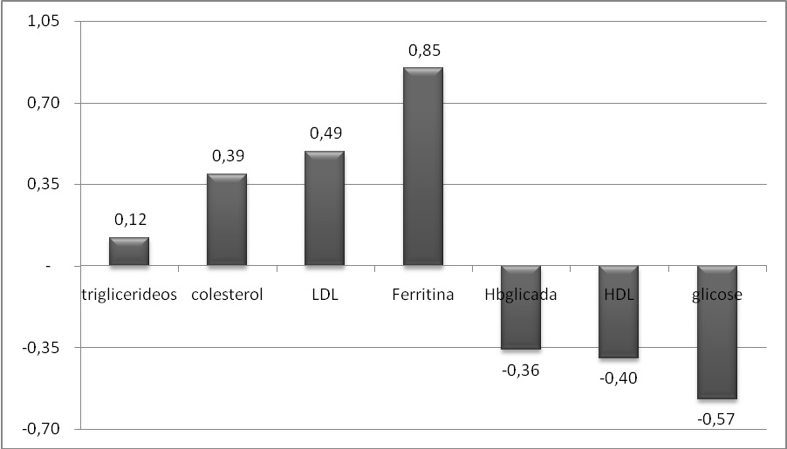
*
Figura 1: Análise de correlação linear por postos entre a concentração de PCR US com lipídeos e glicemia de 23 pacientes diabéticos em jejum de 12 horas. Valores expressos com coeficiente de correlação de Spearman (R²).

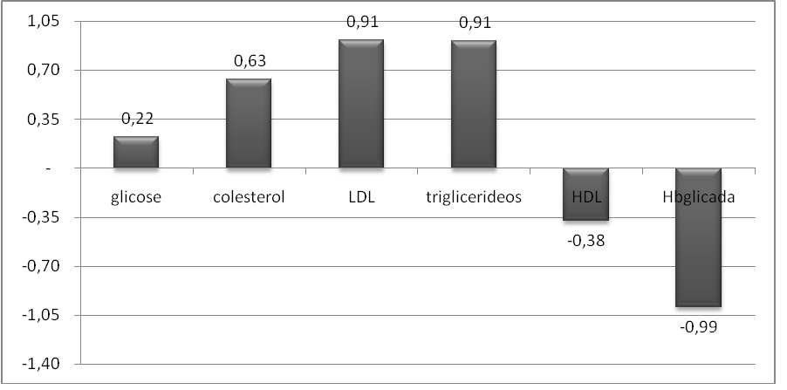
Figura 2: Análise de correlação linear por postos entre a concentração de ferritina com lipídeos e glicemia de 23 pacientes diabéticos em jejum de 12 horas. Valores expressos com coeficiente de correlação de Spearman (R²).

